Resolución del Pleno del Instituto de Transparencia, Acceso a la Información Pública y Protección de Datos Personales del Estado de México y Municipios, con domicilio en Metepec, Estado de México, de fecha veinticuatro de abril de dos mil diecinueve.

VISTO el expediente conformado con motivo del Recurso de Revisión 00686/INFOEM/IP/RR/2019, interpuesto por XXXXXXXXXXXXXXXXX, en lo sucesivo Recurrente o Particular, en contra de la respuesta del Sujeto Obligado, Secretaría de Educación, se emite la presente Resolución, con base en los Antecedentes y Considerandos que a continuación se exponen:

A N T E C E D E N T E S

I. Presentación de la solicitud de información.

En fecha ocho de febrero de dos mil diecinueve, el Particular presentó solicitud de acceso a la información pública número 00101/SE/IP/2019 a través del Sistema de Acceso a la Información Mexiquense (SAIMEX) ante la Secretaría de Educación, mediante la cual requirió:

DESCRIPCIÓN CLARA Y PRECISA DE LA INFORMACIÓN SOLICITADA
“QUE NUMERO DE ESCUELAS SE VIERON AFECTADAS POR EL SISMO DE SEPTIEMBRE DE 2017, CUANTOS PLANTELES CERRARON SUS INSTALACIONES, AL DIA DE HOY CUANTOS SIGUEN CON AFECTACIONES, CUANTOS PLANTELES CONTINUAN AL DIA DE HOY CERRADOS.” (Sic.)

MODALIDAD DE ENTREGA
A través del SAIMEX

II. Respuesta del Sujeto Obligado.

El once de febrero de dos mil diecinueve, a través del Sistema de Acceso a la Información Mexiquense (SAIMEX), el Sujeto Obligado notificó la respuesta de la solicitud de acceso a la información, a la que adjuntó el archivo denominado respuesta 1010001.pdf mismo que en su parte medular señala lo siguiente:

“…
Al respecto, de conformidad con el artículo 167 de la Ley de transparencia y Acceso a la Información Pública del Estado de México y Municipios, le comento que la información solicitada es competencia del Instituto Mexiquense de la Infraestructura Física Educativa, motivo por el cual se le sugiere presentar la solicitud de información de referencia ante la Unidad de transparencia de dicho Sujeto Obligado, ubicada en Isidro Fabela Norte 900, 3 Caminos, Los Ángeles, Código postal 50020, Toluca de Lerdo con un horario de atención. 09:00 a 18:00 horas de lunes a viernes, Teléfono: 7222360590.

Lo anterior, al ser el Instituto Mexiquense de la Infraestructura Física Educativa, un sujeto obligado diverso de conformidad con lo establecido con el artículo 3, fracción XLI de la Ley de Transparencia y Acceso a la Información Pública del Estado de México y Municipios y 3.58 del Código Administrativo del estado de México…”

III. Interposición del Recurso de Revisión.

Con fecha quince de febrero de dos mil diecinueve, se recibió en este Instituto, a través del Sistema de Acceso a la Información Mexiquense (SAIMEX), el Recurso de Revisión interpuesto por la parte Recurrente, en contra de la respuesta del Sujeto Obligado, en los términos siguientes:

“ACTO IMPUGNADO
el IMIFE es un organo que esta dentro de la estructura organica de la SECRETARIA DE EDUCACION DEL ESTADO DE MEXICO, motivo por el cual les solicitamos al SECRETARIO ALEJANDRO FERNANDEZ CAMPILLO nos otorgue esta informacion.” (Sic)

“RAZONES O MOTIVOS DE LA INCONFORMIDAD
IMIFE ESTA DENTRO DE LA ESTRUCTURA ORGANICA DE LA SECRETARIA DE EDUCACION.”

IV. Trámite del Recurso de Revisión ante el Instituto.

a) Turno del Recurso de Revisión. El quince de febrero de dos mil diecinueve, este Instituto asignó el número de expediente 00686/INFOEM/IP/RR/2019 al Recurso de Revisión, con base en el sistema aprobado por el Pleno de este Órgano Garante y lo turnó al Comisionado Ponente Luis Gustavo Parra Noriega, para los efectos del artículo 185, fracción I, de la Ley de Transparencia y Acceso a la Información Pública del Estado de México y Municipios.

b) Admisión del Recurso de Revisión. El veintiuno de de febrero de dos mil diecinueve, se acordó la admisión del Recurso de Revisión interpuesto por la parte recurrente en contra de la Secretaría de Educación, en términos del artículo 185, fracciones I y II, de la Ley de Transparencia y Acceso a la Información Pública del Estado de México y Municipios; acto que le fue notificado a las partes el mismo día de admitidos, a través del Sistema de Acceso a la Información Mexiquense (SAIMEX), en el que se les otorgó un plazo de siete días hábiles posteriores a dichas notificaciones para que manifestaran lo que a su derecho conviniera y formularan alegatos.
c) Informe Justificado. El cuatro de marzo de dos mil diecinueve, se recibió a través del Sistema de Acceso a la Información Mexiquense (SAIMEX el Informe Justificado de la Secretaría de Educación, señalando lo siguiente:

“…
Bajo esta tesitura, se precisa que la respuesta proporcionada al particular en atención a la solicitud de información pública número 00101/SE/IP/2019, en todo momento fue congruente conforme a los artículos 53 y 167 de la Ley de Transparencia y Acceso a la Información Pública del Estado de México y Municipios, al identificar la notoria incompetencia, comunicar dicha situación al solicitante y orientar al sujeto obligado competente, tal cual se puede apreciar en la respuesta emitida mediante oficio 20531A000/00249/UT/2019.

De igual manera se informa que El Comité de transparencia de la Secretaría de Educación confirmó la notoria incompetencia de la solicitud de información pública número 00101/SE/IP/2019, en su Décimo Segunda Sesión Extraordinaria, emitiendo el acuerdo CT.E-11.3/19.

...”.
Posteriormente el cuatro de abril el Sujeto Obligado adjuntó el Acta de la Décima Segunda Sesión Extraordinaria del Comité de Transparencia de la Secretaría de Educación en la cual se aprueba el Acuerdo CT.E-11.3/19, mismos que fueron puestos a la vista del Particular, en términos de los dispuesto por el artículo 185, fracción III, de la Ley de Transparencia y Acceso a la Información Pública del Estado de México y Municipios, para que en un término no mayor a tres días hábiles, contados a partir del día hábil siguiente a la notificación de las mismas, manifestara lo que a su derecho conviniera.
d) Ampliación de plazo: Con fundamento en el artículo 181, párrafo tercero, de la Ley de Transparencia y Acceso a la Información Pública del Estado de México y Municipios, el cinco de abril de dos mil diecinueve, se notificó a las partes a través del Sistema de Acceso a la Información Mexiquense (SAIMEX), el Acuerdo de ampliación de plazo para resolver el Recurso de Revisión materia de la presente resolución; ello con el fin de contar con los elementos suficientes para generar la resolución que en derecho corresponda, así como, en su caso, allegarse de mayores elementos, a partir de que se otorgó al particular tiempo para presentar manifestaciones con relación al Informe Justificado del Sujeto Obligado.

e) Cierre de instrucción: El diez de abril de dos mil diecinueve, al no existir diligencias pendientes por desahogar, se emitió el acuerdo por medio del cual se declaró cerrada la instrucción y, se pasó el expediente a resolución, en términos de lo dispuesto en los artículos 185, fracciones VI y VIII, de la Ley de Transparencia y Acceso a la Información Pública del Estado de México y Municipios; acto que fue notificado a las partes el mismo día, a través del Sistema de Acceso a la Información Mexiquense (SAIMEX).

En razón de que fue debidamente sustanciado el expediente electrónico y no existe diligencia pendiente de desahogo, se emite la Resolución que conforme a Derecho proceda, de acuerdo con los siguientes:

C O N S I D E R A N D O S

PRIMERO. Competencia.

El Instituto de Transparencia, Acceso a la Información Pública y Protección de Datos Personales del Estado de México y Municipios, es competente para conocer y resolver el presente recurso de revisión interpuesto por la parte recurrente, conforme a lo dispuesto en los artículos 6°, apartado A, de la Constitución Política de los Estados Unidos Mexicanos; 5°, párrafos vigésimo, vigésimo primero y vigésimo segundo, fracciones I, II, III, IV y V, de la Constitución Política del Estado Libre y Soberano de México; 1°, 8°, 9°, 10, 37 y 42, fracciones I, II y III, de la Ley General de Transparencia y Acceso a la Información Pública; 1°, 2°, fracciones II y IV; 13, 29, 36, fracciones I y II; 176, 178, 179, 181 párrafo tercero, 185, 188 y 189 de la Ley Transparencia y Acceso a la Información Pública del Estado de México y Municipios; 7°, 9°, fracciones I y XXIV y 11 del Reglamento Interior del Instituto de Transparencia, Acceso a la Información Pública y Protección de Datos Personales del Estado de México y Municipios.

SEGUNDO. Causales de improcedencia y sobreseimiento.

Este Instituto realiza el estudio oficioso de las causales de improcedencia, por tratarse de una cuestión de orden público y de estudio preferente acorde con el Criterio orientador en la Tesis de Jurisprudencia “IMPROCEDENCIA.” (Semanario Judicial de la Federación, Quinta Época, 1985, pág. 262), el cual establece que debe examinarse previamente la procedencia del juicio de amparo, sea que las partes lo soliciten o no, por ser una cuestión de orden público; de tal suerte, deberá ser desechado cualquier Recurso de Revisión que actualice alguno de los supuestos establecidos en el artículo 191 de la Ley de Transparencia y Acceso a la Información Pública del Estado de México y Municipios, por ser improcedente.

En el presente caso, no se actualiza ninguna de las causales de improcedencia establecidas en el ordenamiento jurídico previamente señalado, toda vez que: el recurso fue presentado dentro del plazo establecido en el artículo 178 de la Ley de Transparencia y Acceso a la Información Pública del Estado de México y Municipios; este Instituto no tiene conocimiento de que se encuentre en trámite algún medio de defensa presentado por el recurrente ante otra instancia; no existió prevención alguna; la veracidad de la respuesta no formó parte del agravio; ni se realizó una consulta o ampliación a los alcances del requerimiento informativo.

Causales de sobreseimiento.

Por otra parte, el artículo 192 de la Ley Transparencia y Acceso a la Información Pública del Estado de México y Municipios, señala que el Recurso de Revisión será sobreseído en todo o en parte, cuando, una vez admitido, se actualice alguno de los siguientes supuestos:

- El recurrente se desista expresamente;
- El recurrente fallezca o, tratándose de personas morales se disuelva;
- El Sujeto Obligado modifique la respuesta o la revoque, de tal manera que el recurso de revisión quede sin materia;
- Admitido el recurso de revisión, aparezca alguna causal de improcedencia; y,
- Cuando por cualquier motivo quede sin materia el recurso de revisión.

Sin embargo, de los autos que corren agregados al expediente en el que se actúa, no fue posible advertir que el recurrente se hubiera desistido, fallecido o hubiera aparecido una causal de improcedencia durante el trámite del presente Recurso, Por lo que no se actualizan dichas causales de sobreseimiento.

Ahora bien, es susceptible de análisis la actualización del supuesto jurídico previsto en la fracción III, del artículo 192, de la Ley en cita, mismo que dispone que el Recurso de Revisión será sobreseído cuando el Sujeto Obligado del acto lo modifique de tal manera que quede sin materia. Ello, toda vez que mediante su Informe Justificado el Sujeto Obligado remitió el Acuerdo de Incompetencia que sustenta su respuesta primigenia, misma que es del conocimiento del Recurrente.

Así, con la finalidad de verificar si el acto descrito deja sin materia el presente Recurso de Revisión, se realizará la relatoría de las actuaciones efectuadas por las partes durante el procedimiento de acceso a la información pública con el propósito de dar claridad en el tratamiento del tema en estudio.

El Particular solicitó a la Secretaría de Educación el número de escuelas que se vieron afectadas por el sismo de septiembre de 2017, así como saber cuántos planteles cerraron sus instalaciones, y al día de su solicitud cuantos siguen con afectaciones y cuantos continúan cerrados, en respuesta, el Sujeto Obligado, indicó que el Instituto Mexiquense de la Infraestructura Física Educativa es el Sujeto Obligado competente para conocer sobre la solicitud de acceso a la información, situación por la cual el Recurrente se inconformó por considerar que dicho Instituto se encuentra dentro de la estructura orgánica de la Secretaría de Educación.

En las manifestaciones enviadas por el Sujeto Obligado vía Informe Justificado, complementó su respuesta primigenia, con la entrega del Acta de la Décima Segunda Sesión Extraordinaria del Comité de Transparencia de la Secretaría de Educación en la cual se aprueba el Acuerdo CT.E-11.3/19 en el cual se confirma la incompetencia por parte del Sujeto Obligado para atender el requerimiento de información del Particular.

Es de resaltar que en el acta se funda y motiva la incompetencia del Sujeto Obligado para poseer la información en sus archivos como se indica a continuación:

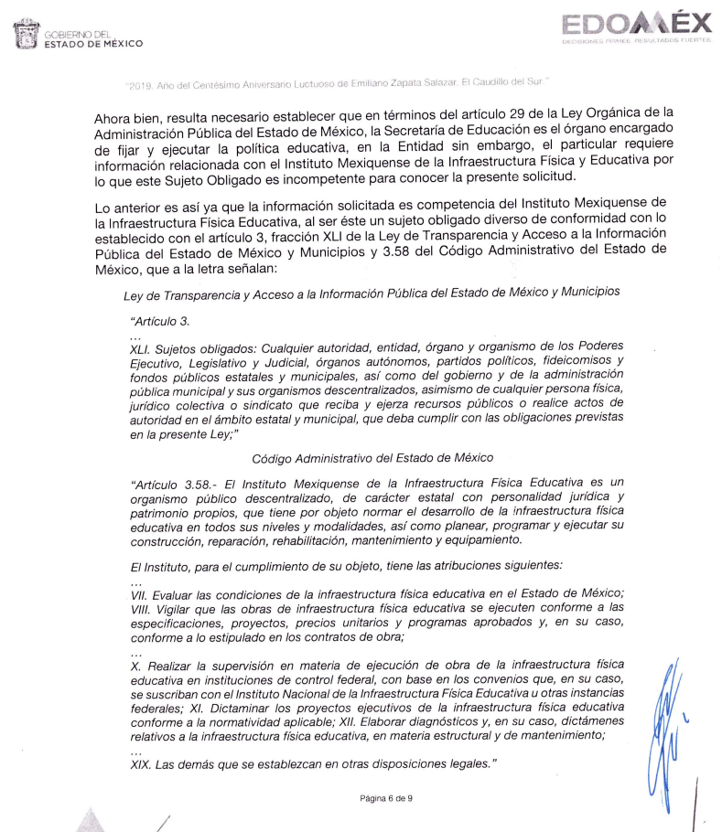

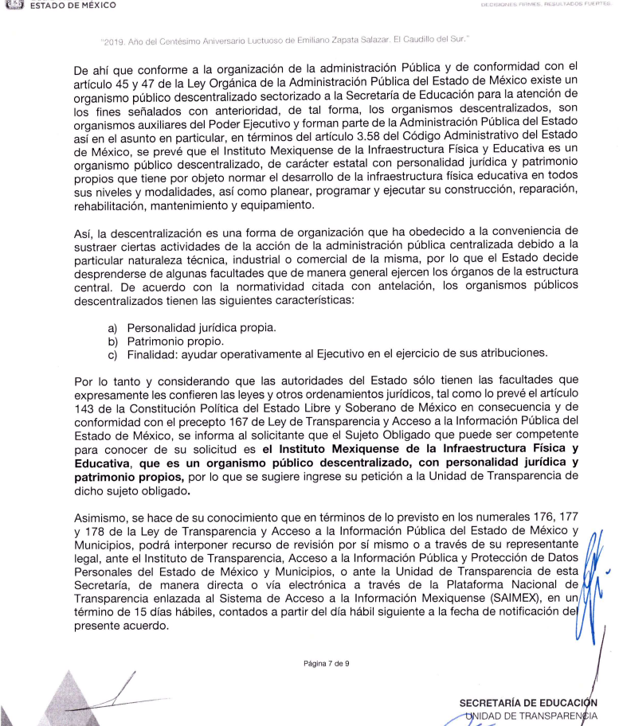

Al aportar el Acuerdo de incompetencia mencionado mediante Informe Justificado fue puesto a la vista del Particular para que realizará las manifestaciones que en derecho conviniera; sin embargo, a la fecha del cierre de instrucción, no se recibieron manifestaciones adicionales por su parte.

De lo anterior, se desprende que en un primer momento el Sujeto Obligado, se limitó a señalar su incompetencia para atender la solicitud de acceso a la información, sin adjuntar el Acuerdo emitido por su Comité de Transparencia, sin embargo, tal como consta en las documentales que integran el expediente, mediante su Informe Justificado, el Sujeto Obligado amplió su respuesta y remitió dicho Acuerdo en el que su Comité confirmó la incompetencia de manera fundada y motivada.

De igual manera, es conveniente agregar que en fecha veintisiete de febrero de dos mil diecisiete se publicó en el Periódico Oficial “Gaceta del Gobierno” el Acuerdo mediante el cual el Pleno del Instituto de Transparencia, Acceso a la Información Pública y Protección de Datos Personales del Estado de México y Municipios, aprueba el Padrón de Sujetos Obligados en Materia de Transparencia y Acceso a la Información Pública del Estado de México y Municipios, entrando en vigor al día siguiente de su publicación; esto es, el veintiocho de febrero de dos mil diecisiete.

Padrón que permite identificar a los Sujetos Obligados que deben cumplir con las obligaciones, procesos, procedimientos, y responsabilidades establecidas en la Ley General de Transparencia y Acceso a la Información Pública y Protección de Datos Personales y por el propio Instituto, en los términos que las mismas determinen.

En este sentido debe precisarse que del referido acuerdo establece como Sujeto Obligado al Instituto Mexiquense dela Infraestructura Física Educativa; tal y como se muestra a continuación:
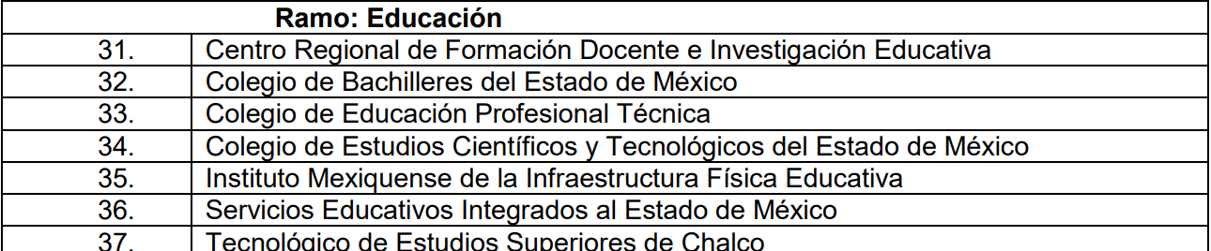

Con base en lo expuesto y con lo señalado por parte del Sujeto Obligado en su Informe Justificado, se advierte que los motivos de inconformidad del Recurrente son infundados, ya que el Sujeto Obligado no resulta competente para atender la solicitud del Particular.

Aunado lo anterior, es de resaltar que los sujetos obligados únicamente entregarán la información que obre en sus archivos y en el estado en el que se encuentre, ya que no cuentan con la obligación de generarla conforme al interés del solicitante. En cuanto a la información que solicitó el Particular, se tiene que el Sujeto Obligado no cuenta con fuente obligacional para generar la información ni poseer la información.

Por lo tanto, como se expuso previamente, el Sujeto Obligado mediante su Informe Justificado, completó su respuesta proporcionando el Acuerdo de Incompetencia emitido por su Comité de Transparencia atendiendo lo establecido en el artículo 47 y 49, fracción II, de la Ley de Transparencia y Acceso a la Información Pública del Estado de México y Municipios, situación que deja sin materia el presente Recurso de Revisión, toda vez que el Sujeto Obligado atendió de manera adecuada y comunicó al Particular para que dirigiera su solicitud con el Sujeto Obligado competente para conocer de la información, en consecuencia, se estima que se actualiza el supuesto establecido en la fracción III, del artículo 192, de la Ley de la materia, el cual determina lo siguiente:

Artículo 192. El recurso será sobreseído, en todo o en parte, cuando una vez admitido, se actualicen alguno de los siguientes supuestos:

I. El recurrente se desista expresamente del recurso;
II. El recurrente fallezca o, tratándose de personas jurídicas colectivas, se disuelva;
III. El sujeto obligado responsable del acto lo modifique o revoque de tal manera que el recurso de revisión quede sin materia;
…

Por lo que, con fundamento en los artículos 186, fracción I y 192 fracción III, de la Ley de Transparencia y Acceso a la Información Pública del Estado de México y Municipios, es procedente SOBRESEER el Recurso de Revisión 00686/INFOEM/IP/RR/2019, por que al haber modificado el acto el Sujeto Obligado, el medio de impugnación quedó sin materia.

Por lo antes expuesto y fundado.

R E S U E L V E

PRIMERO. Se SOBRESEE el Recurso de Revisión 00686/INFOEM/IP/RR/2019, porque al modificar la respuesta el Sujeto Obligado, el Recurso de Revisión quedó sin materia, en términos del Considerando SEGUNDO de la presente Resolución.

SEGUNDO. Notifíquese la presente resolución al Titular de la Unidad de Transparencia del Sujeto Obligado.

TERCERO. Notifíquese la presente resolución al Recurrente, a través de SAIMEX asimismo, se hace de su conocimiento que de conformidad con lo establecido en el artículo 196 de la Ley de Transparencia y Acceso a la Información Pública del Estado de México y Municipios podrá promover el Juicio de Amparo en los términos de las leyes aplicables.

ASÍ, POR UNANIMIDAD DE VOTOS, LO RESOLVIERON Y FIRMAN LOS COMISIONADOS DEL INSTITUTO DE TRANSPARENCIA, ACCESO A LA INFORMACIÓN PÚBLICA Y PROTECCIÓN DE DATOS PERSONALES DEL ESTADO DE MÉXICO Y MUNICIPIOS, ZULEMA MARTÍNEZ SÁNCHEZ, EVA ABAID YAPUR, JOSÉ GUADALUPE LUNA HERNÁNDEZ, JAVIER MARTÍNEZ CRUZ Y LUIS GUSTAVO PARRA NORIEGA, EN LA DÉCIMA QUINTA SESIÓN ORDINARIA, CELEBRADA EL VEINTICUATRO DE ABRIL DE DOS MIL DIECINUEVE, ANTE EL SECRETARIO TÉCNICO DEL PLENO, ALEXIS TAPIA RAMÍREZ.

Zulema Martínez Sánchez
Comisionada Presidenta
(Rúbrica)

Eva Abaid Yapur
Comisionada
(Rúbrica)

José Guadalupe Luna Hernández
Comisionado
(Rúbrica)

Luis Gustavo Parra Noriega
Comisionado
(Rúbrica)

Javier Martínez Cruz
Comisionado
(Rúbrica)

Alexis Tapia Ramírez
Secretario Técnico del Pleno
(Rúbrica)

Esta foja corresponde a la Resolución de fecha veinticuatro de abril de dos mil diecinueve, emitida en el Recurso de Revisión número 00686/INFOEM/IP/RR/2019.

